

Домашнее задание № 9

**Курс: «Динамический сайт: JavaScript»**

**Тема:** Создание простой игры на основе механизма обработки событий

Написать игру, в которой кошка бегает за мышкой. Изображение мышки можно взять с сайта openclipart по адресу [https://openclipart.org/image/300px/svg_to_png/ 208496/katze.png](https://openclipart.org/image/300px/svg_to_png/%20208496/katze.png),

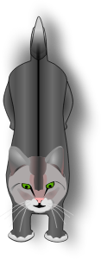

а изображение мышки по адресу [https://openclipart.org/image/300px/svg_to_png/ 17622/lemmling-Simple-cartoon-mouse-1.png](https://openclipart.org/image/300px/svg_to_png/%2017622/lemmling-Simple-cartoon-mouse-1.png).



Изображение мышки должно быть в 3 раза меньше изображения кошки. Привязать изображение мышки к положению курсора.